**Vlastní vinou zemřela na silnicích jen necelá pětina chodců**

*1. srpna 2019, Praha*

V roce 2018 bylo evidováno 3 532 nehod s účastí chodců, meziročně o 112 více (+3,3 %). **Při těchto nehodách bylo usmrceno 113 chodců** (meziročně o 12 více, tj. +11,9 %)**, dalších 517 chodců bylo těžce zraněno** (pozn. historicky nejméně). **Každá 5. usmrcená osoba byla v roce 2018 chodcem!**

**V období let 2012-2018 bylo usmrceno 848 chodců**, tj. oproti stanoveným předpokladům Národní strategií bezpečnosti silničního provozu o 81 více (+11 %). **Těžce zraněno pak bylo 4 084 chodců**, o 125 více (+3 %).



Hloubková analýza dopravních nehod

**Nejčastějším faktorem přispívajícím ke vzniku dopravní nehody mezi vozidlem a chodcem je nepozornost – ať už chodce nebo řidiče vozidla. U chodců** je často přispívajícím faktorem vzniku dopravní nehody kromě nepozornosti rovněž **alkohol nebo vědomé nerespektování pravidel** silničního provozu. Chodci pod vlivem alkoholu často nejsou schopni adekvátně reagovat na situaci v silničním provozu ani ji správně vyhodnotit. Jejich chování je pro řidiče vozidla těžko předvídatelné.

„*Poznatky z Hloubkové analýzy dopravních nehod jednoznačně potvrzují také data z uplynulého roku*“, říká Mgr. Tomáš Neřold, M.A., vedoucí Samostatného oddělení BESIP Ministerstva dopravy a dodává: „***Nejčastější příčinou usmrcení chodců byly situace, kdy se řidič plně nevěnoval řízení vozidla****, v důsledku uvedené příčiny bylo usmrceno 31 chodců, tj. 28 %. Nejčastější příčinou těžkých zranění chodců bylo nedání přednosti chodci na vyznačeném přechodu (189; 37 %).* ***Vlastní vinou bylo usmrceno 20, resp. těžce zraněno 106 chodců, tzn. jen přibližně pětina z uvedených následků chodců! Téměř 2/3 chodců usmrtili*** *(64 chodců, tj. 61 %),* ***resp. těžce zranili*** *(321 chodců, 65 %)* ***řidiči osobních vozidel****. Vinou řidičů nákladních vozidel pak bylo usmrceno 8 a těžce zraněno 47 chodců.*“

**Nejvíce chodců bylo usmrceno (40) a také těžce zraněno (189) ve věkové kategorii 65 a více let**, s 18 usmrcenými následovala věková kategorie 35-44 let, resp. se 75 těžce zraněnými pak věková kategorie nejmladších účastníků silničního provozu – chodci ve věku 0-14 let.

[](https://www.youtube.com/watch?v=AUoIqnBuhPQ)Většina chodců stále umírá v noci

**V období let 2005-2018 bylo usmrceno 58 % chodců právě v noci.** V roce 2018 bylo v noci usmrceno 58 chodců (tj. 51 %), zatímco ve dne 55 chodců. Nejvyšší podíl usmrcených chodců v noci byl evidován v roce 2007 (67 %), naopak nejnižší v roce 2018 (51 %).

Při **zhoršené viditelnosti** bylo v roce 2018 usmrceno 18 chodců (9 ve dne a 9 v noci), tj. 16% podíl na všech usmrcených chodcích. Mimo obec pak bylo usmrceno 5 chodců (4 v noci a 1 ve dne). Při zhoršené viditelnosti bylo v roce 2018 těžce zraněno 83 chodců (51 ve dne a 32 v noci), tj. 16% podíl na všech těžce zraněných chodcích. Mimo obec pak bylo těžce zraněno 8 chodců (6 v noci a 2 ve dne).

Nejvíce chodců bylo v roce 2018 usmrceno na silnicích I. tříd (26), těžce zraněno (183) pak na místních komunikacích. „*V obci bylo usmrceno 77 chodců (68 %), těžce zraněno pak dalších 475 chodců (92 %),*“ říká Ing. Jindřich Frič, Ph.D., ředitel Centra dopravního výzkumu, v.v.i. (CDV) a dodává: „*Jak z loňských, tak z dlouhodobých dat je zřejmé, že* ***k závažným následkům chodců dochází v drtivé většině v obcích****. Ačkoli legislativa zavedla povinnost retroreflexních prvků ve vymezených případech pouze mimo obec,* ***doporučujeme chodcům, kteří patří k nejzranitelnějším účastníkům silničního provozu, aby tyto prvky používali bez ohledu na to, zda-li se pohybují v obci nebo mimo ni. Viditelnost zásadním způsobem zvyšuje bezpečnost – chodec vybavený relfexním prvkem je řidiči motorových vozidel viděn až na 200 m, což je dostatečná vzdálenost pro adekvátní reakci. Je nutné si uvědomit, že tak triviální věc, jakou je např. retroreflexní páska v hodnotě několika desetikorun, může zachránit život!***“

*Pozn. Novela účinná od 20. 2. 2016 – viz § 53 odst. 9 zákona č. 361/200 Sb.: Pohybuje-li se chodec mimo obec za snížené viditelnosti po krajnici nebo po okraji vozovky v místě, které není osvětleno veřejným osvětlením, je povinen mít na sobě prvky z retroreflexního materiálu umístěné tak, aby byly viditelné pro ostatní účastníky provozu na pozemních komunikacích.*

Krajské srovnání, lokalizace závažných nehod

**Zásadní vliv na meziroční nárůst usmrcených chodců měla situace v hl. m. Praze, kde bylo usmrceno 25 chodců (81 % ze všech usmrcených osob), meziročně o 14 více!** Výrazný nárůst (+8) byl evidován také v Jihomoravském kraji, kde bylo usmrceno 15 chodců. Nejvyšší meziroční nárůst těžce zraněných chodců (+12) byl evidován v hl. m. Praze (95 těžce zraněných chodců, podíl 52 % na všech těžce zraněných), resp. v Královéhradeckém kraji (26 těžce zraněných chodců).

Závažné následky nehod chodců v roce 2018, tzn. usmrcení a těžce zranění, jsou uvedeny v mapových podkladech z aplikace DOPRAVNÍ NEHODY V ČR (https://**nehody.cdv.cz**/). Předdefinovány byly příslušné filtry tak, aby bylo na první pohled zřetelné, kde došlo v uplynulém roce k usmrcení, resp. těžkým zraněním. Součástí detailů nehod jsou desítky důležitých informací. Změnou územní jednotky lze zobrazit detailněji uvedené nehody např. v rámci konkrétního kraje. Pozn. pro otevření interaktivní mapy v prohlížeči klikněte na mapu, příp. [zde](http://nehody.cdv.cz/statistics.php?h=4k).

[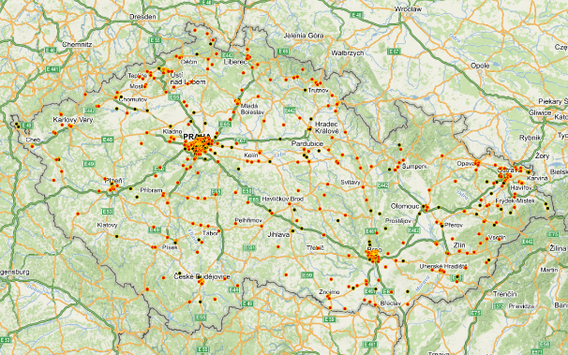](http://nehody.cdv.cz/statistics.php?h=4k)

Evropské srovnání

**Každá 5. usmrcená osoba na evropských silnicích byla chodcem!** V období 2011-2018 činil podíl usmrcených chodců 19,6 % ze všech usmrcených osob, v České republice činil uvedený podíl 22 % (mírně vyšší podíl). Nejméně byli chodci na všech usmrcených osobách v důsledku dopravních nehod zastoupeni v Nizozemí (11 %), Finsku (12 %) a Belgii (13 %), naopak nejvíce v Litvě (37 %), v Polsku (32 %) a v Maďarsku (25 %).

**V roce 2018 bylo v České republice usmrceno 13 chodců na 1 milion obyvatel.** V rámci uvedených evropských zemí bylo v roce 2018 usmrceno 9 chodců na 1 milion obyvatel, tzn., že **situace v rámci České republiky byla ve srovnání s evropským průměrem významně negativnější** (o 44 % více usmrcených chodců na 1 milion obyvatel).

Evropská unie si v rámci dekády 2011-2020 stanovila hlavní cíl snížit v roce 2020 fatální následky nehod na polovinu roku 2010. **V období let 2011-2018 bylo v České republice usmrceno 1 182 chodců** (pozn. data do 30 dní po nehodě), **tj. oproti stanoveným předpokladům o 18,6 % více. V rámci sledovaných evropských zemí byl v souhrnu předpoklad překročen o 22,3 %.** Česká republika (přestože stanovené předpoklady nesplnila) patřila v oblasti usmrcených chodců k lepšímu průměru. Pod stanovené předpoklady v oblasti usmrcených chodců se dostaly jen 2 země: Slovinsko (- 12,0 %) a Dánsko (-11,9 %).

„*Jakkoli situace z pohledu počtu usmrcených chodců nevyznívá pro Českou republiku ve srovnání s ostatními zeměmi příliš pozitivně,* ***je nutné řešit primárně příčiny a viníky nehod, které mají pro chodce fatální následky****; jen v loňském roce bylo vinou řidičů motorových vozidel usmrceno 78 % všech chodců,*“ říká Ing. Veronika Valentová, Ph.D., ředitelka Divize dopravního inženýrství, bezpečnosti a strategií CDV a dodává: „*Všechny nově vyráběné modely osobních vozidel budou od roku 2022 povinně vybaveny mj.* ***pokročilým nouzovým brzděním s detekcí chodců****. Uvedené opatření je jedním z mnoha prvků, které budou od uvedeného roku do vozidel povinně implementovány. Souhrnně* [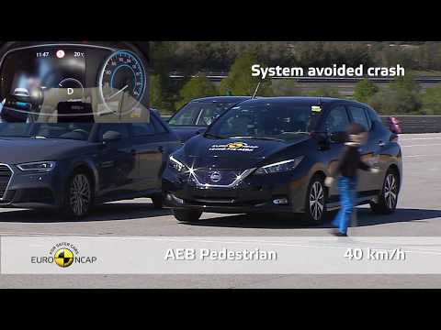](https://www.youtube.com/watch?v=CVeSCjgACiA)*představují nové bezpečnostní standardy vozidel největší pokrok v oblasti bezpečnosti silničního provozu v Evropě od zavedení bezpečnostního pásu. Euro NCAP v loňském roce zavedla nové a přísnější standardy v oblasti bezpečnostních technologií,* *které pomáhají chránit zranitelné účastníky silničního provozu, včetně zavedení prvního testu detekce pro AEB Pedestrian. Systém pokročilého nouzového brzdění s detekcí chodců je u nových vozidel čím dál rozšířenější, některé automobilky jej implementují již do základních výbav.* ***V případě pořízení vozidla je vhodné věnovat pozornost asistenčním systémům, které mohou eliminovat možné chyby řidiče a předejít nehodě, resp. významně snížit její následky.***“

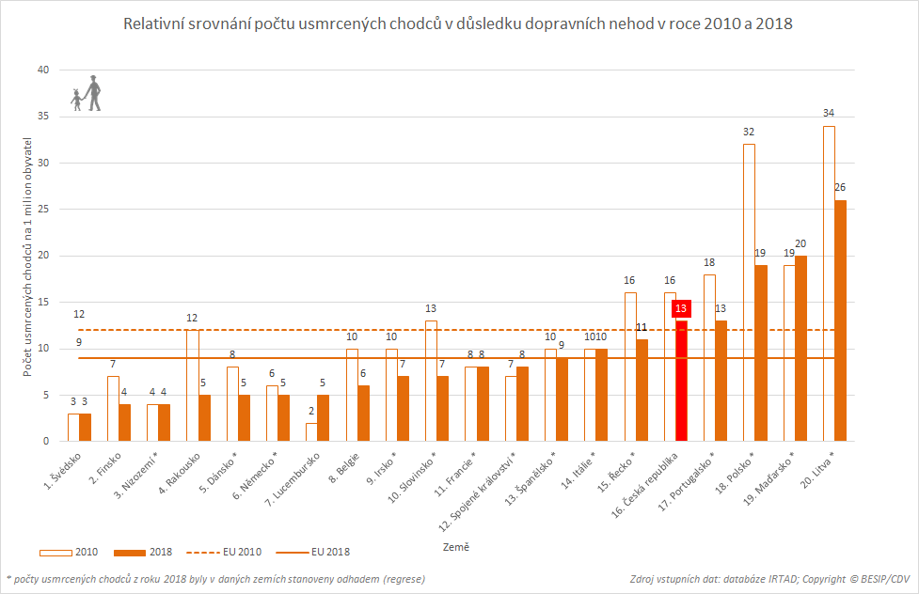

**V období ledna-června 2019 bylo usmrceno 31 a těžce zraněno 202 chodců, v obou sledovaných oblastech se jedná o historická minima.** Pro chodce „typické“ kritické období nás však teprve čeká – dlouhodobě nejtragičtější následky přicházejí v posledním kvartále roku.

**Mgr. Tomáš Neřold M.A.**

Vedoucí Samostatného oddělení BESIP Ministerstva dopravy

+420 602 632 176

[tomas.nerold@mdcr.cz](mailto:tomas.nerold@mdcr.cz)

[1] [CDV: Analýza Chodci – Dílčí cíl Národní strategie bezpečnosti silničního provozu 2011-2020 (2019)](https://www.ibesip.cz/getattachment/c69c824c-f418-48bf-977f-16ce00384fe1/Chodci.pdf)

[2] Hloubková analýza dopravních nehod; [www.vyzkumnehod.cz](http://www.vyzkumnehod.cz)

[3] [ETSC: Nové bezpečnostní standardy vozidel](https://www.cdv.cz/tisk/nove-bezpecnostni-standardy-vozidel/) (2018)

[4] [Euro NCAP Crash Test of Nissan LEAF](https://www.youtube.com/watch?v=CVeSCjgACiA&feature=youtu.be)